Router Huawei CPE B593

Allacciamento del Router alla rete

- Collegare i cavi come nella figura. Il cavo giallo va nello switch ethernet
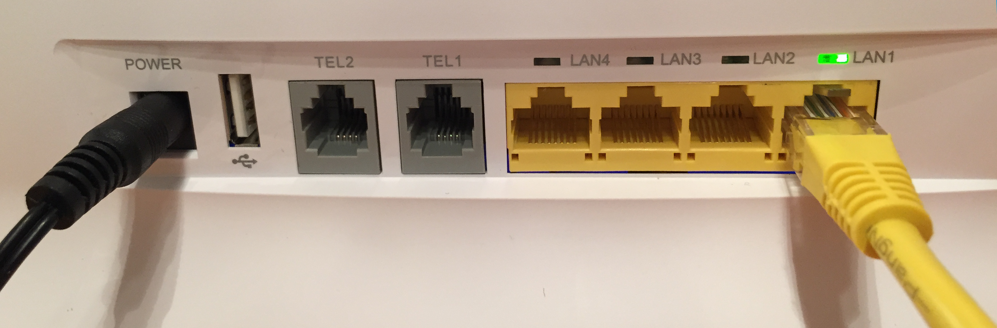
- Accendere il Router con il pulsante sul fianco
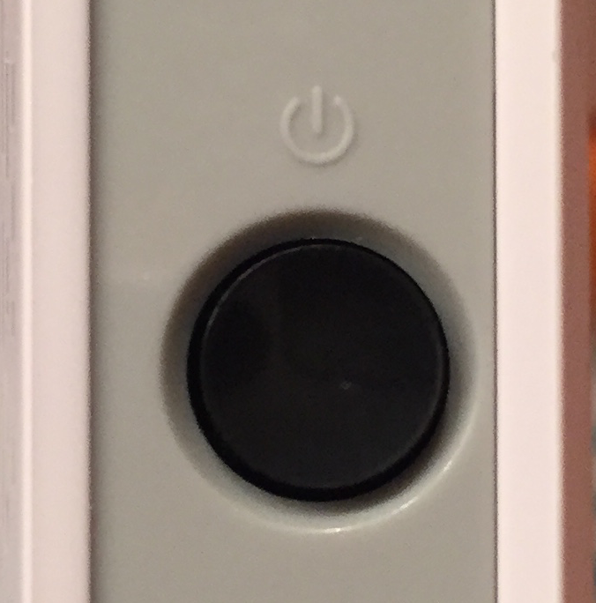
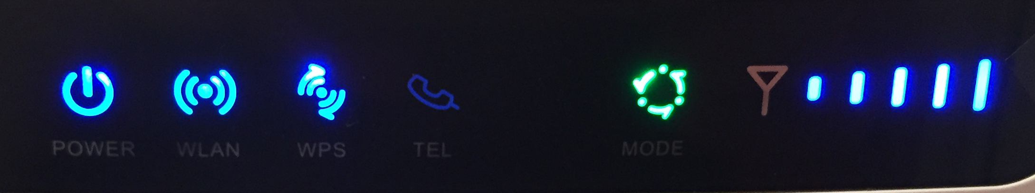
- Attendere l’allacciamento alla rete (richiede alcuni minuti)
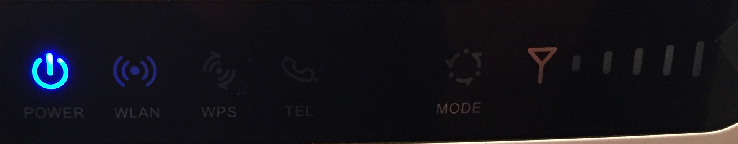 In accensione
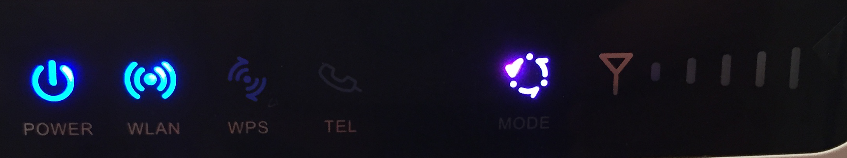 WiFi abilitato
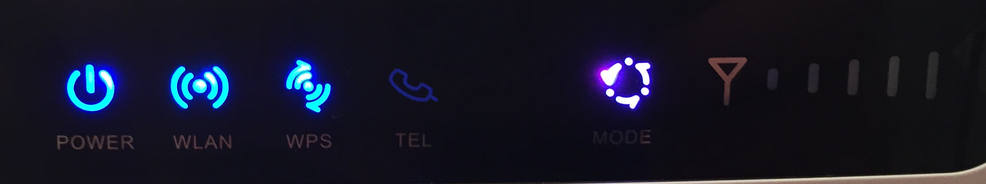Viola fisso = SIM non riconosciuta (attendere)
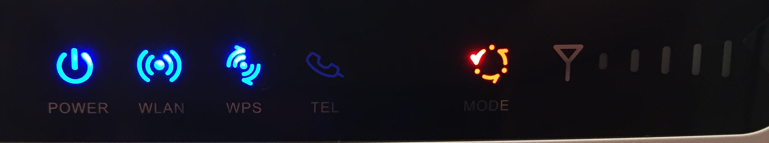Rosso fisso = non connesso alla rete (attendere)
Segnale a livelli +
Blu->LTE |Verde->UMTS | Giallo -> GSM
= Collegamento OK
- Se non dovessero esserci porte ethernet (cavo giallo) disponibili
WiFi: asti-ticino
Password: vedi scatola gialla
UTILIZZARE LA CONNESSIONE UNICAMENTE PER GLI SCOPI DI INVIO DATI DI CLASSIFICHE, NON PER USO DI SVAGO.

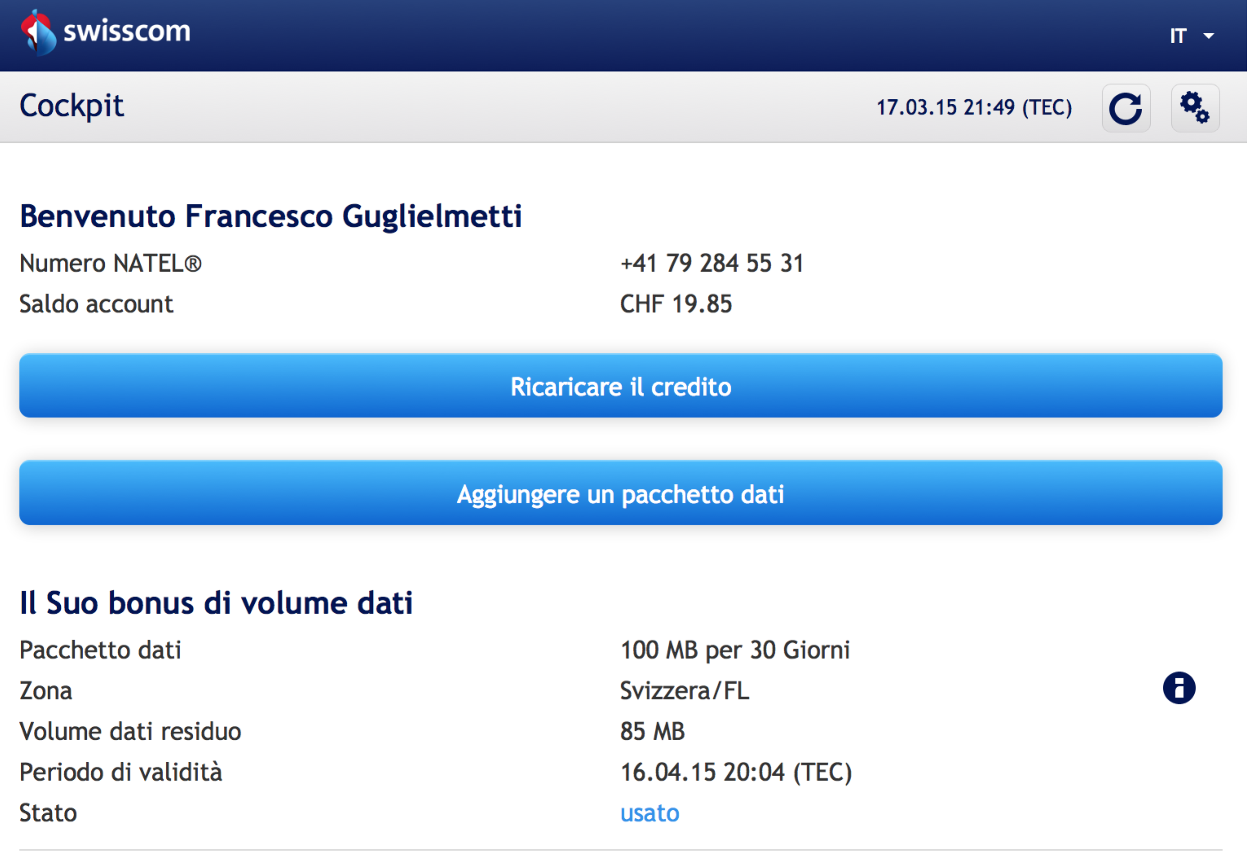
Ricarica credito SIM

https://cockpit.swisscom.ch/

Se non si accede tramite router il sistema chiede il numero di cell.
(079 284 55 31) e manda una password alla SIM per poter procedere.
Se ci si collega attraverso il router, si arriva direttamente alla pagina a lato:

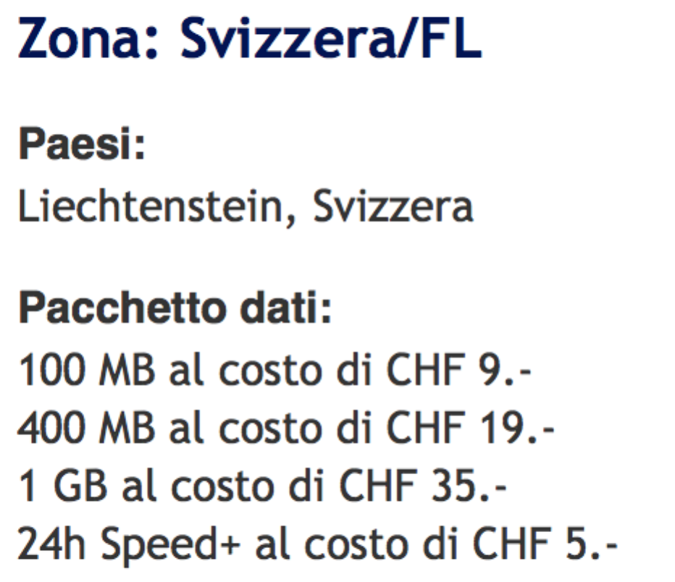
Costi
Il traffico dati costa fino a massimo 2.-CHF/giorno e si ha a disposizione 100Mb/Mese alla velocità di 1Mb/0.5Mb
NON LASCIARE SCADERE IL CREDITO A 0.-CHF !!!

Controllo messaggi SMS (ricezione dei report di costi)
- Effettuare il login sul router all’indirizzo (solo se allacciato alla rete ethernet – NO WiFi)
http://192.168.1.1
- Username: admin
Password: vedi scatola gialla
- L’icona in alto a destra mostra la presenza di un messaggio nuovo nonletto
- Menu principale SMS
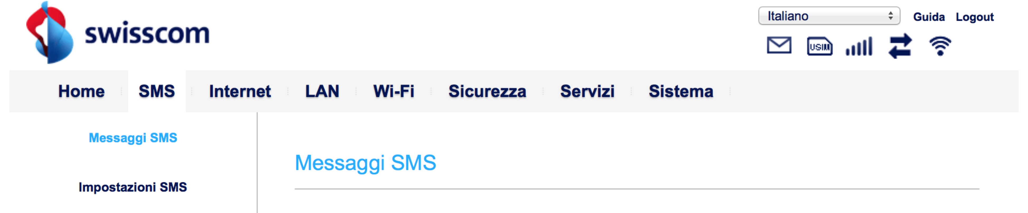
- Visionare i messaggi
